POZDRAVLJENI UČENCI,
KER NAS JE RAZVESELIL SNEG, BOMO TUDI MI DANES IZDELALI ENO ZIMSKO DEKORACIJO, KI JO LAHKO OBESITE NA VRATA ALI, KO BOSTE POSTAVILI BOŽIČNO DREVO,LE NA TO.
ZA DELO POTREBUJEŠ:
- BARVNI PAPIR – RAZLIČNIH BARV
- VATA
- VRVICA
- LUKNJAČ
- ŠKARJE
- LEPILO

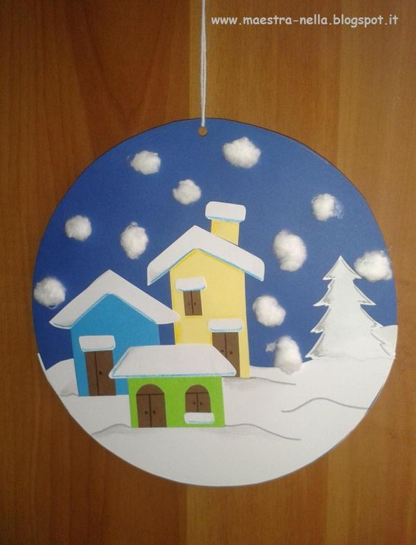

POSTOPEK:
OGLEJ SI FOTOGRAFIJO. IZDELAJ SVOJO DEKORACIJO IN IZRAZI SVOJO DOMIŠLJIJO.

